Hasil Tampilan web CRUD sederhana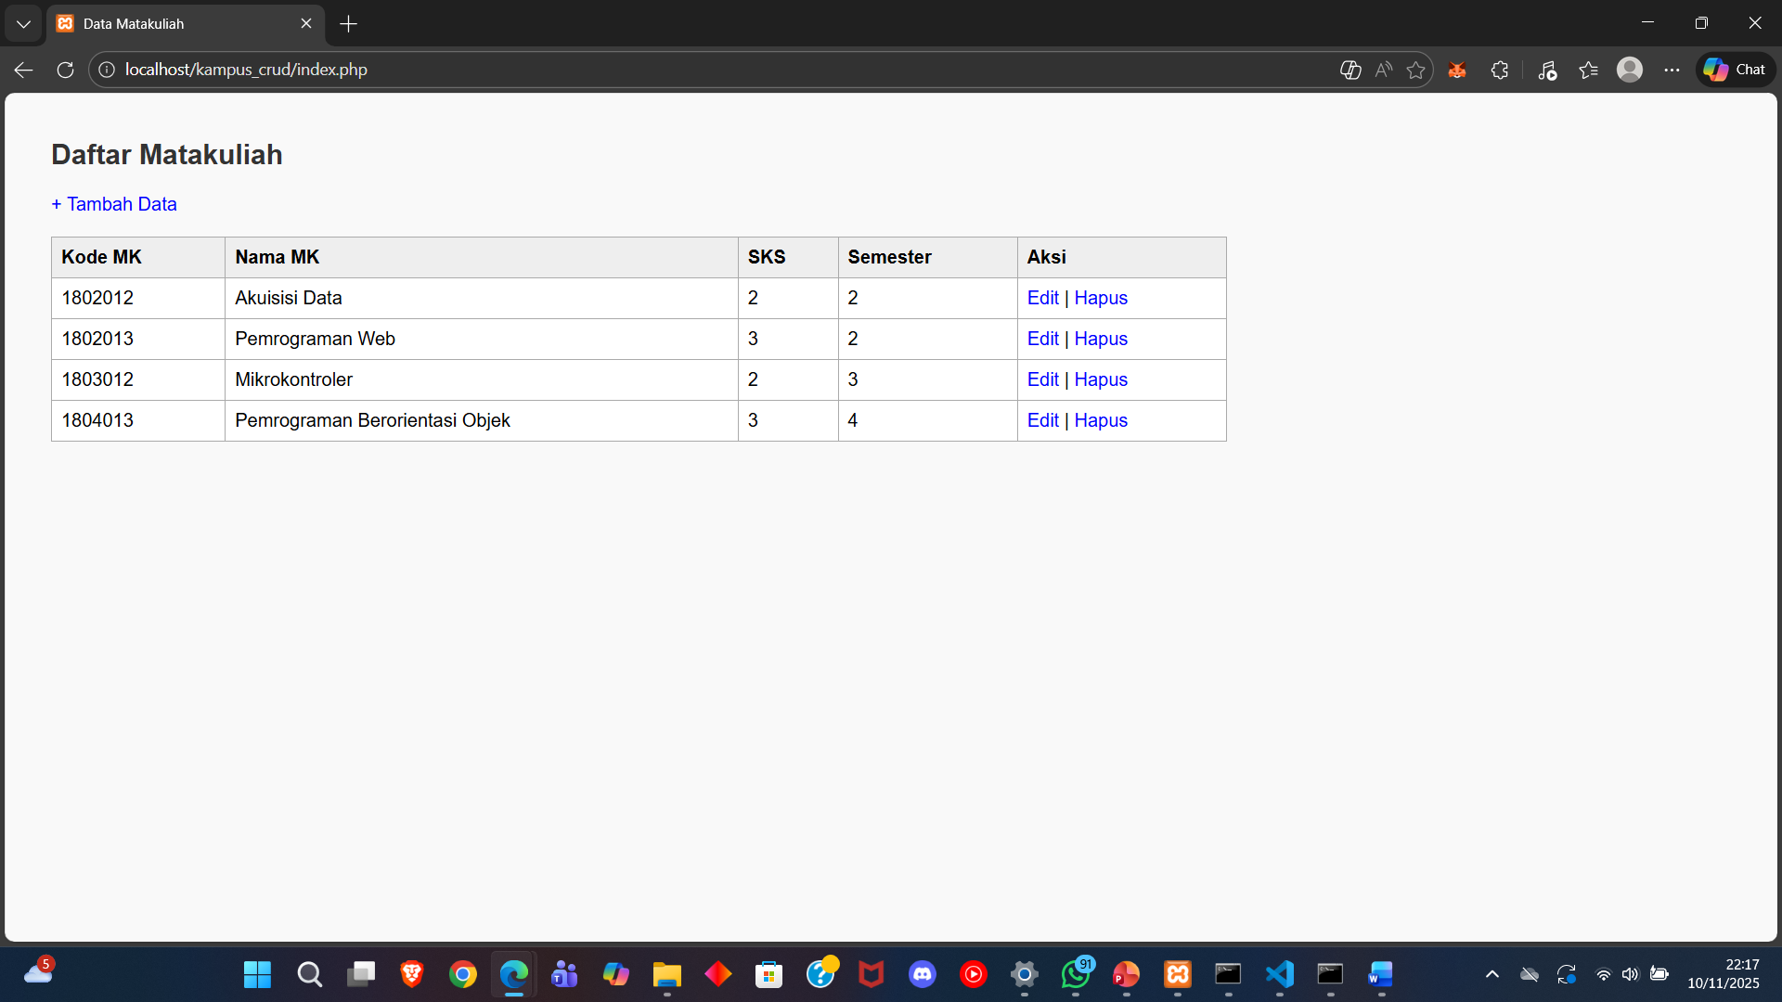
Saya menggunakan XAMPP dan phpMyAdmin untuk menjalankan database dan juga server karena php berjalan pada server side.
DEMO TAMBAH DATA
Ketika link Tambah Data di klik
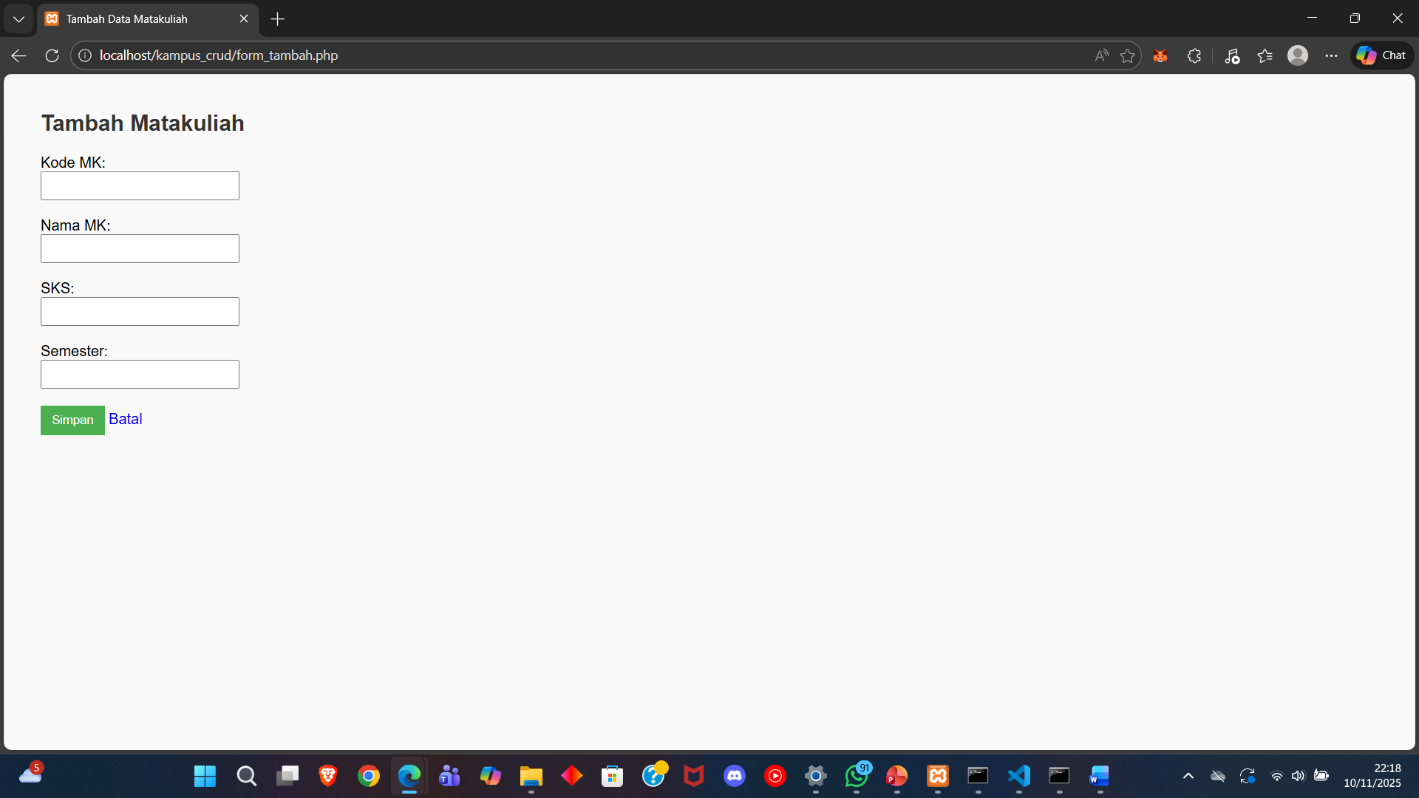
Pada bagian ini, link “+ Tambah Data” sudah di set tujuannya untuk menuju ke file lain yaitu form_tambah.php. Pada file form_tambah.php terdapat html sederhana yang berisi kolom kolom yang dibutuhkan untuk menambahkan data ke database, contohnya di gambar yaitu kode mk, nama mk, sks, dan semester.
Saat Diisi
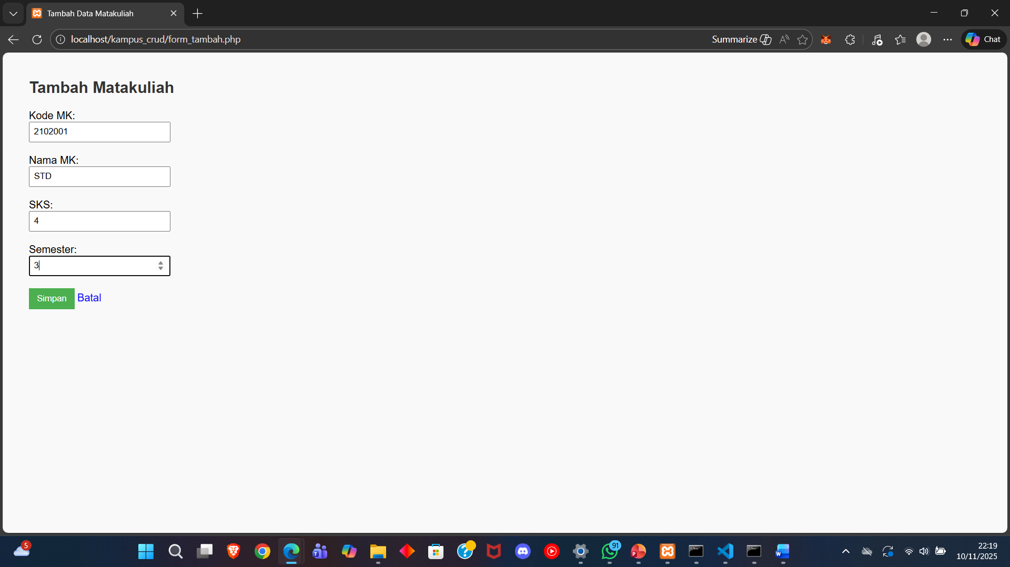
Ketika tombol simpan diklik, file tambah.php bermain disini dengan mengambil semua data yang diinputkan oleh user dengan metode POST kemudian membuat query untuk mentranslate keinginan kita yaitu menambahkan data ke data base dengan query insert into ….. berisi variable yang Sudah diambil dengan metode POST.
Hasil
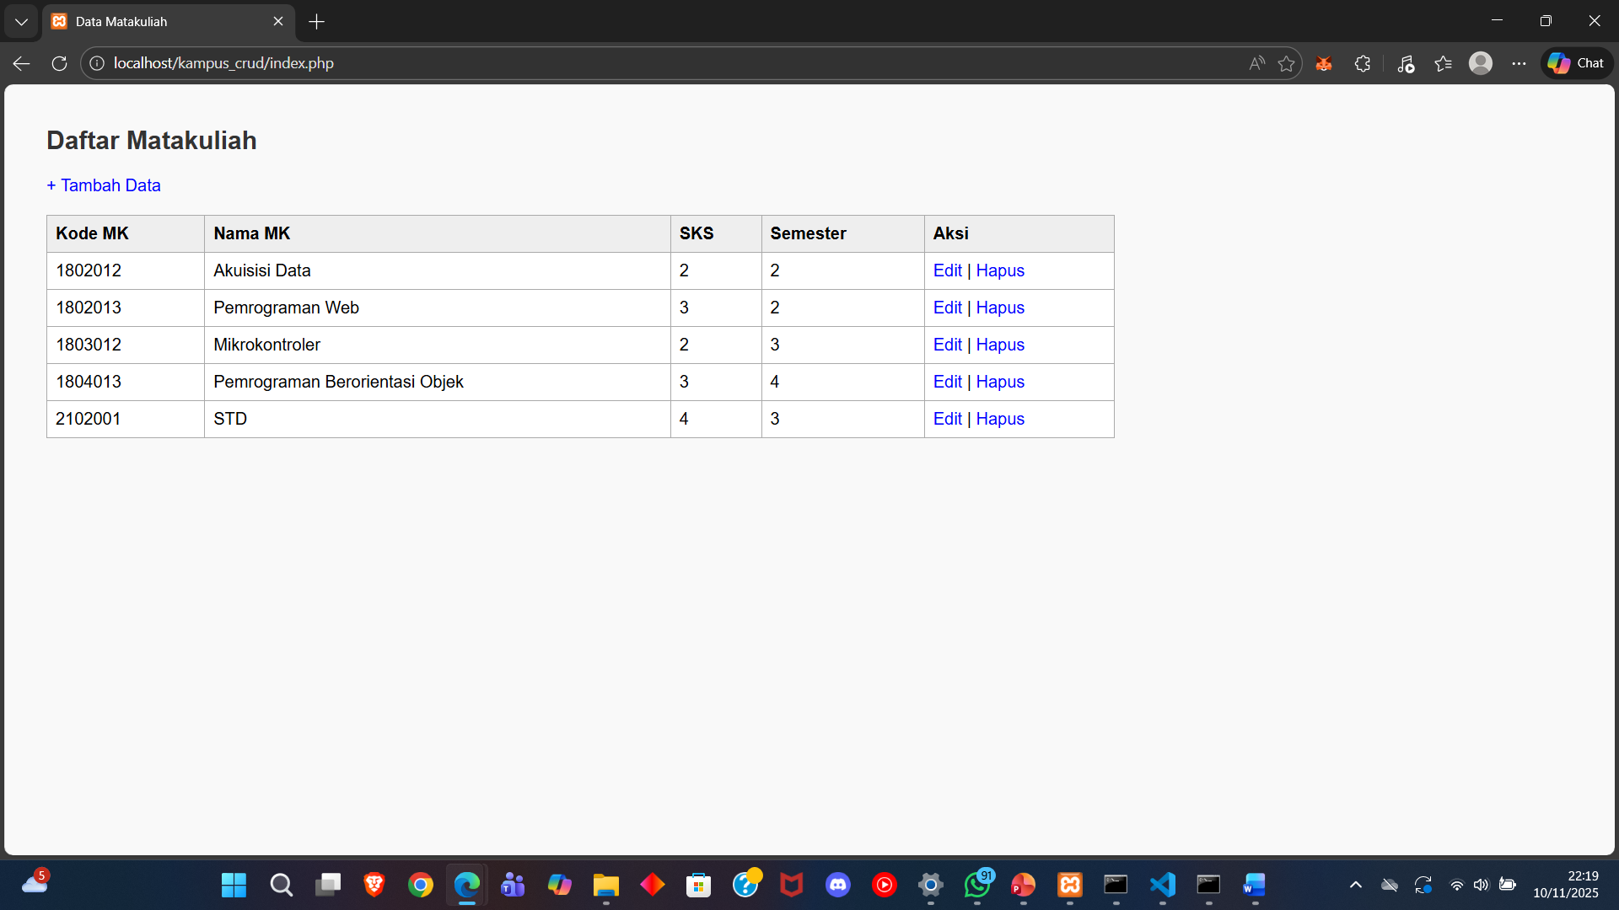
Ini Adalah hasil dari tambah data, Dimana php membuat query SELECT untuk mengambil data dari database yang digunakan sebagai tampilan awal kita.

DEMO HAPUS DATA
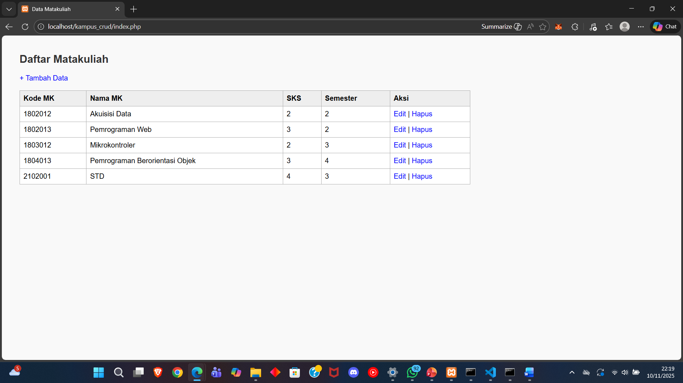
Saat link Hapus di klik (bagian Aksi)
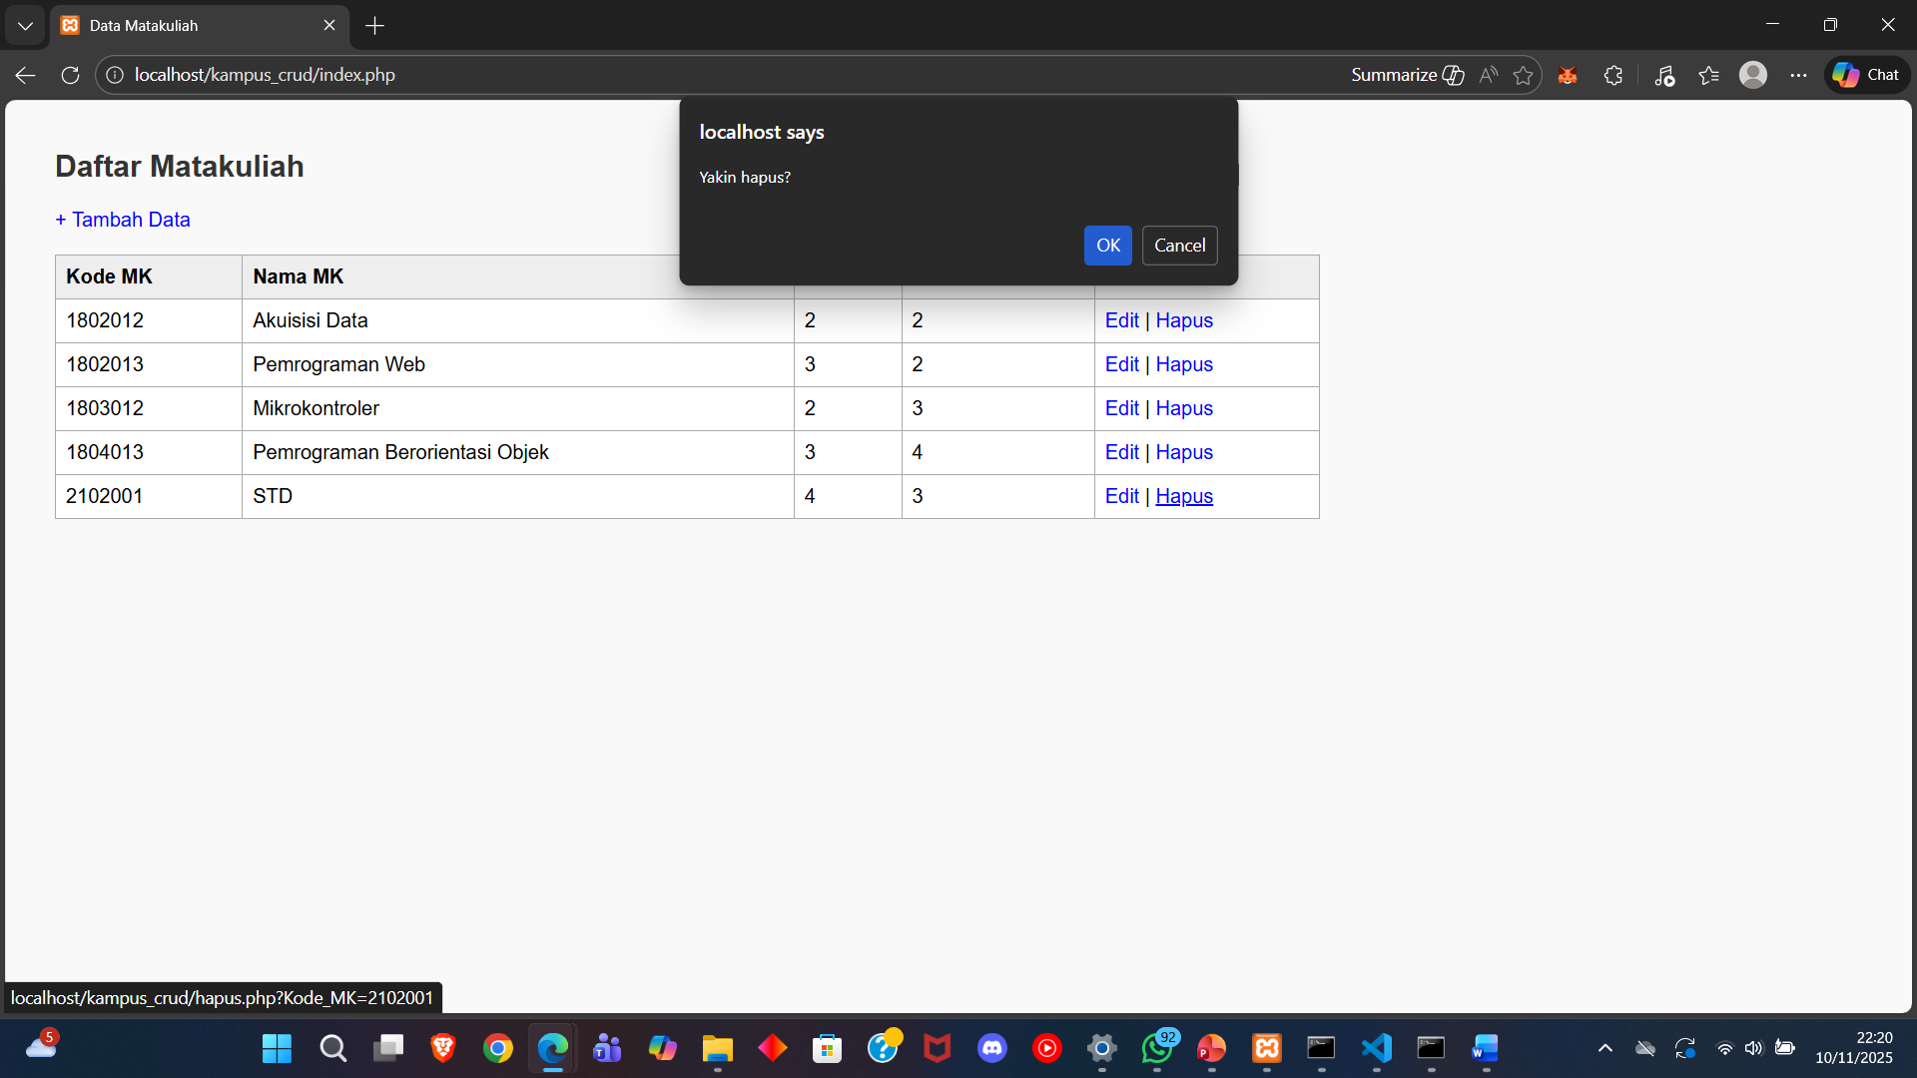
Pada bagian link Hapus, ketika diklik maka php akan mengirimkan alert terlebih dahulu untuk mengingatkan user jika data tersebut akan dihapus agar meminimalisir penghapusan data secara tidak sengaja. Link Hapus mengarahkan ke file hapus.php yang didalamnya berisi mengambil primary key kode mk dan membuat query delete dengan value primary key kode mk.

Saat OK diklik
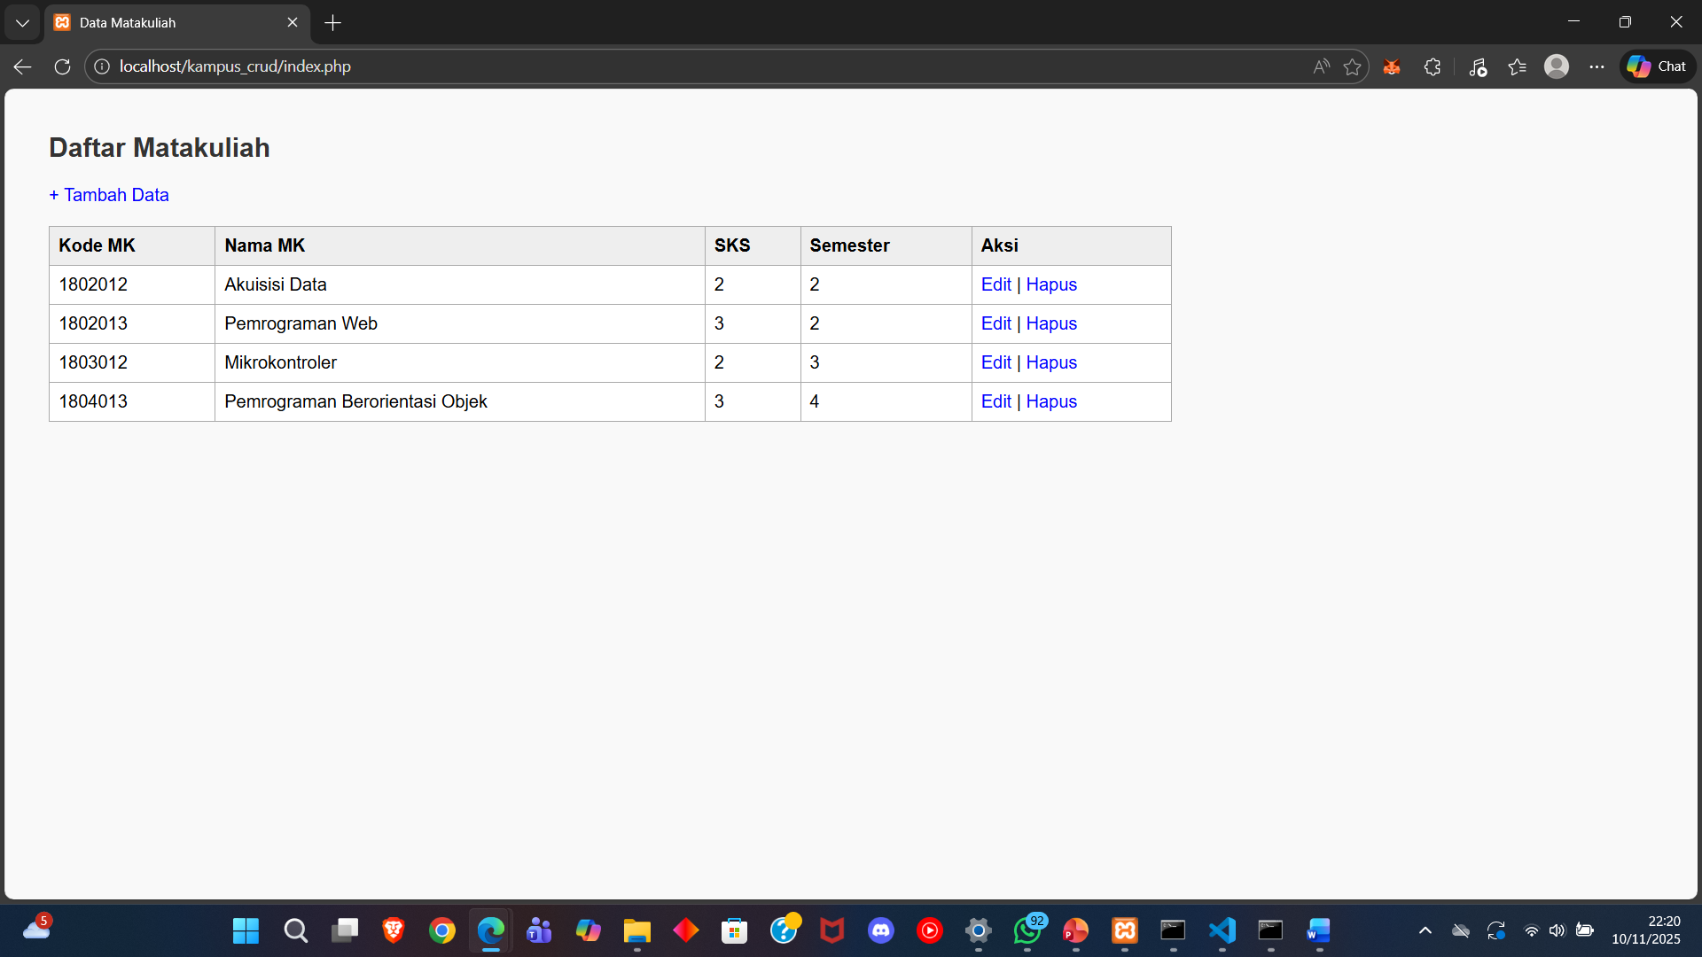
DEMO EDIT DATA
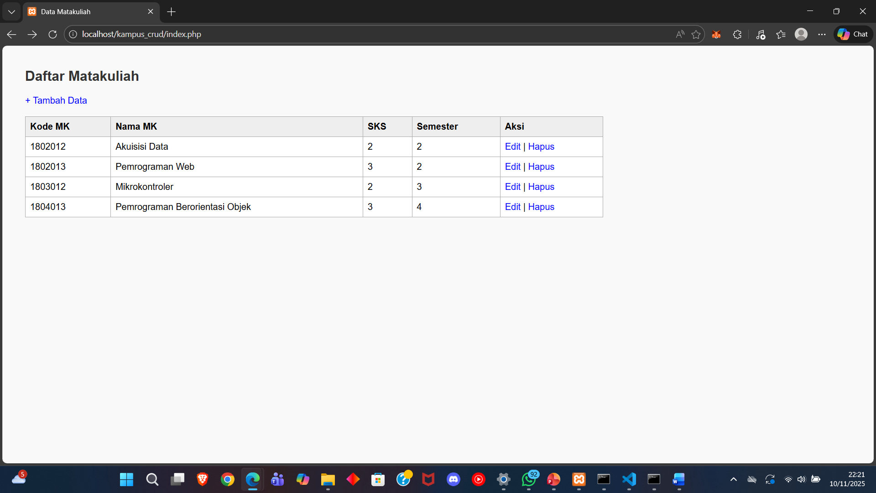

Saat link Edit diklik
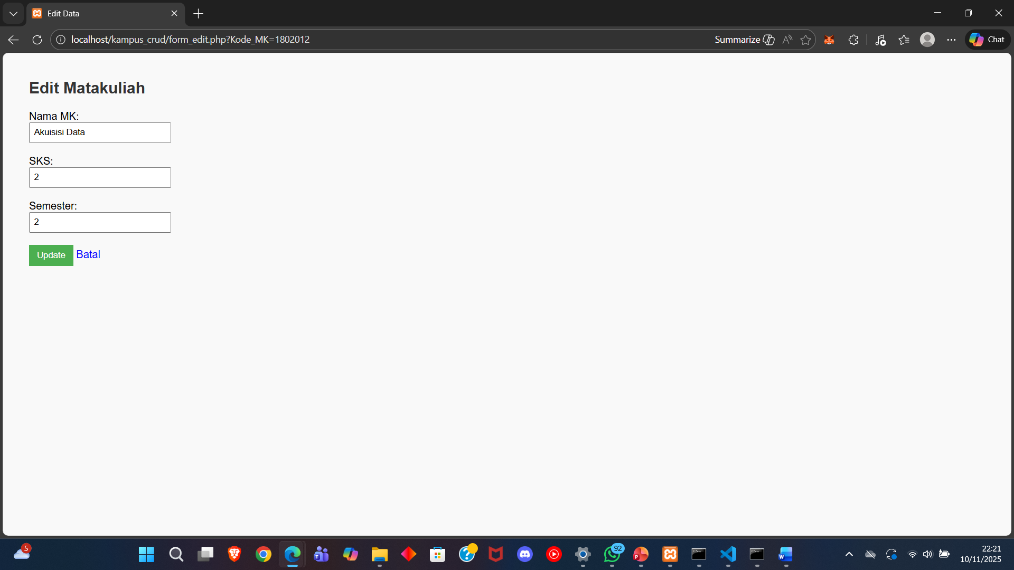
Ketika link edit diklik, maka link tersebut langsung mengarahkan ke file form_edit.php dengan kode mk. Di menu edit ini kita hanya bisa mengubah nama mk, sks dan semester karena kode mk merupakan primary key yang Dimana tidak etis ketika primary key suatu data di sebuah database diubah.
EDIT
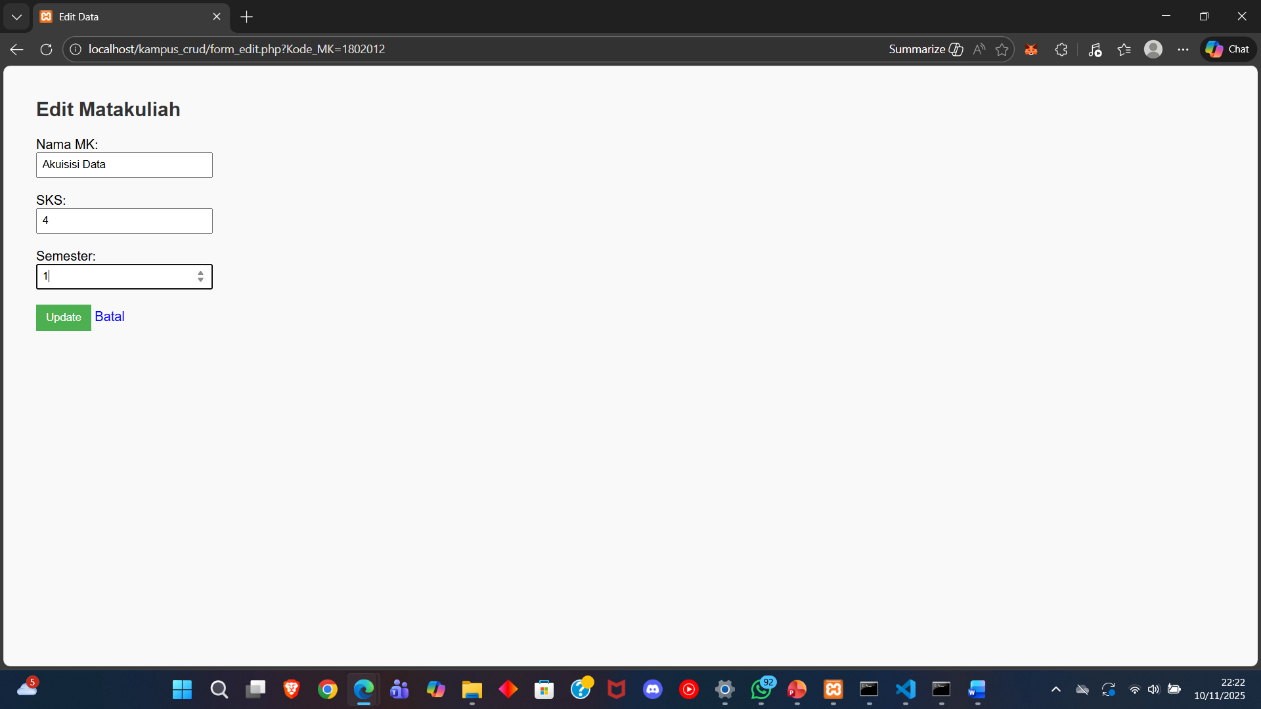
Saat tombol Update diklik, file edit.php mengambil metode POST yang tersedia di form_edit.php yang kemudian diproses menggunakan query update value dari form_edit.php yang sudah diisikan tadi.
Saat Update di klik
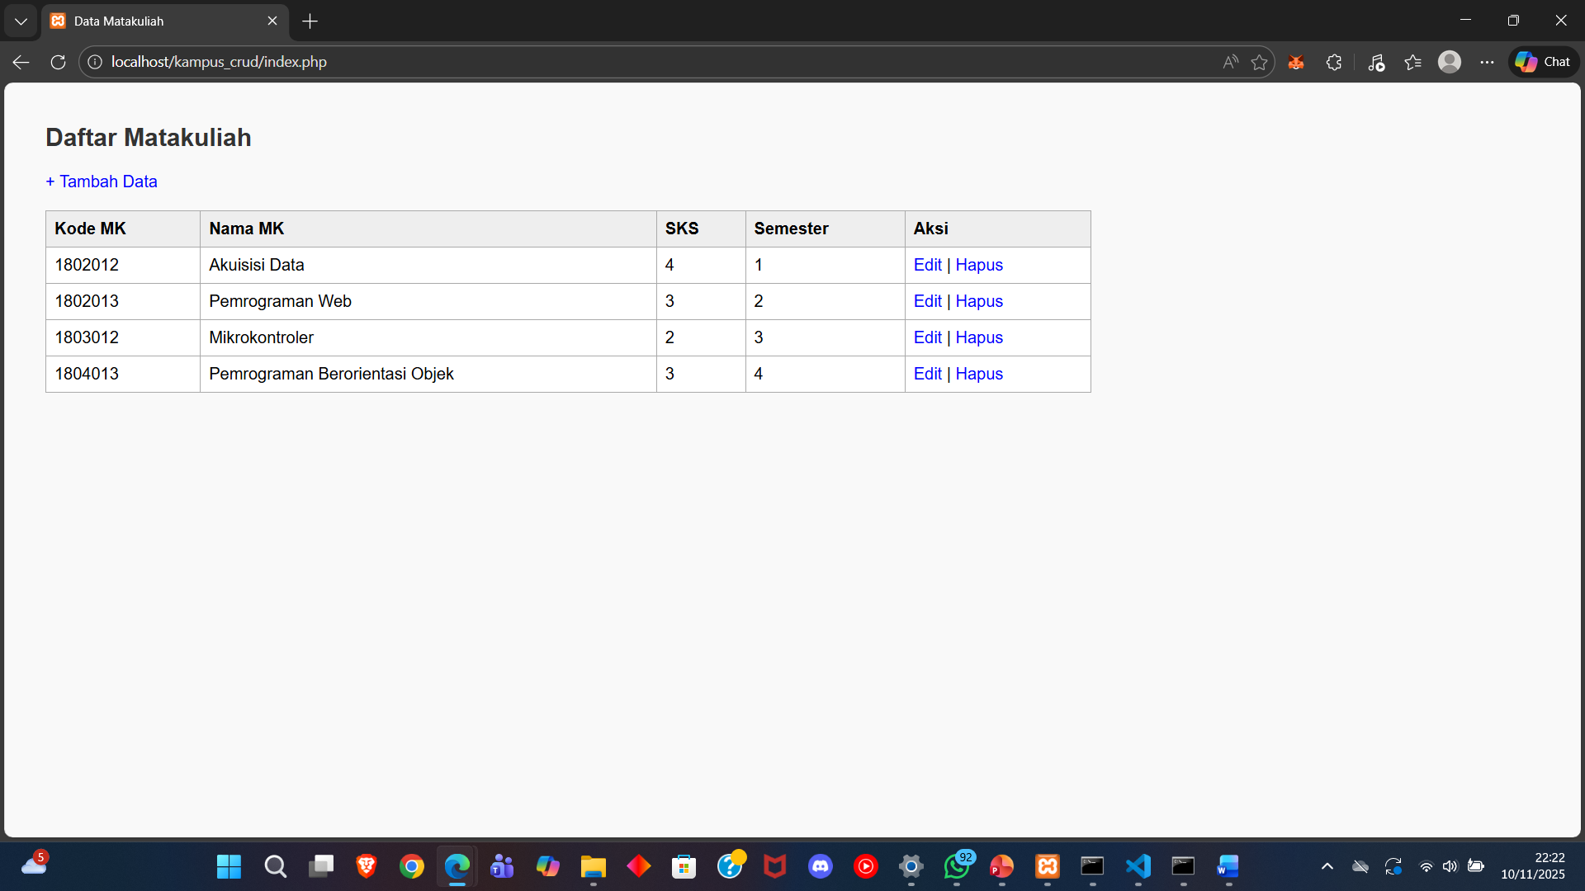

TAMBAHAN (KONEKSI.PHP)
<?php
$conn = mysqli_connect("localhost:3307", "root", "", "kampus");

if (!$conn) {
die("Koneksi gagal: " . mysqli_connect_error());
}
?>

Pada bagian ini, sebelum kita menampilkan tampilan index.html pada user, kita perlu melakukan pengecekan untuk user yang ada pada mysql kita. Kebetulan pada mysql saya sudah di set default dengan username “root” dan tidak menggunakan password karena masih dalam local. Setelah itu kita perlu melakukan connect ke database yang kita gunakan contohnya dikasus ini yaitu “kampus”. Setelah menginisiasi variable conn yang memiliki arti connect ke database, kita perlu melakukan pengecekan Kembali untuk mengecek apakah connect ke database berhasil dilakukan atau tidak. Jika connect tidak berhasil maka program akan langsung mengirimkan pesan error dan melakukan shutdown atau tidak bisa dihubungkan ke database agar tidak terjadi masalah.

index.php
<?php
include 'koneksi.php';
$result = mysqli_query($conn, "SELECT * FROM matakuliah");
?>

<!DOCTYPE html>
<html>
<head>
<title>Data Matakuliah</title>
<link rel="stylesheet" type="text/css" href="style.css">
</head>
<body>
<h2>Daftar Matakuliah</h2>
<a href="form_tambah.php">+ Tambah Data</a><br><br>

<table border="1" cellpadding="8">
<tr>
<th>Kode MK</th>
<th>Nama MK</th>
<th>SKS</th>
<th>Semester</th>
<th>Aksi</th>
</tr>
<?php while ($row = mysqli_fetch_assoc($result)): ?>
<tr>
<td><?= $row['Kode_MK'] ?></td>
<td><?= $row['Nama_MK'] ?></td>
<td><?= $row['SKS'] ?></td>
<td><?= $row['Semester'] ?></td>
<td>
<a href="form_edit.php?Kode_MK=<?= $row['Kode_MK'] ?>">Edit</a> |
<a href="hapus.php?Kode_MK=<?= $row['Kode_MK'] ?>" onclick="return confirm('Yakin hapus?')">Hapus</a>
</td>
</tr>
<?php endwhile; ?>
</table>
</body>
</html>

form_tambah.php
<?php
include 'koneksi.php';
$result = mysqli_query($conn, "SELECT * FROM matakuliah");
?>

<!DOCTYPE html>
<html>
<head>
<title>Data Matakuliah</title>
<link rel="stylesheet" type="text/css" href="style.css">
</head>
<body>
<h2>Daftar Matakuliah</h2>
<a href="form_tambah.php">+ Tambah Data</a><br><br>

<table border="1" cellpadding="8">
<tr>
<th>Kode MK</th>
<th>Nama MK</th>
<th>SKS</th>
<th>Semester</th>
<th>Aksi</th>
</tr>
<?php while ($row = mysqli_fetch_assoc($result)): ?>
<tr>
<td><?= $row['Kode_MK'] ?></td>
<td><?= $row['Nama_MK'] ?></td>
<td><?= $row['SKS'] ?></td>
<td><?= $row['Semester'] ?></td>
<td>
<a href="form_edit.php?Kode_MK=<?= $row['Kode_MK'] ?>">Edit</a> |
<a href="hapus.php?Kode_MK=<?= $row['Kode_MK'] ?>" onclick="return confirm('Yakin hapus?')">Hapus</a>
</td>

</tr>
<?php endwhile; ?>
</table>
</body>
</html>

tambah.php
<?php
include 'koneksi.php';

$kode = $_POST['Kode_MK'];
$nama = $_POST['Nama_MK'];
$sks = $_POST['SKS'];
$semester = $_POST['Semester'];

$query = "INSERT INTO matakuliah VALUES ('$kode', '$nama', '$sks', '$semester')";
mysqli_query($conn, $query);

header("Location: index.php");
?>

form_edit.php
<?php
include 'koneksi.php';
$kode = $_GET['Kode_MK'];
$result = mysqli_query($conn, "SELECT * FROM matakuliah WHERE Kode_MK='$kode'");
$data = mysqli_fetch_assoc($result);
?>

<!DOCTYPE html>
<html>
<head>
<title>Edit Data</title>
<link rel="stylesheet" type="text/css" href="style.css">
</head>
<body>
<h2>Edit Matakuliah</h2>
<form action="edit.php" method="POST">
<input type="hidden" name="Kode_MK" value="<?= $data['Kode_MK'] ?>">
<label>Nama MK:</label><br>
<input type="text" name="Nama_MK" value="<?= $data['Nama_MK'] ?>"><br><br>
<label>SKS:</label><br>
<input type="number" name="SKS" value="<?= $data['SKS'] ?>"><br><br>
<label>Semester:</label><br>
<input type="number" name="Semester" value="<?= $data['Semester'] ?>"><br><br>
<input type="submit" value="Update">
<a href="index.php">Batal</a>
</form>
</body>
</html>

edit.php
<?php
include 'koneksi.php';

$kode = $_POST['Kode_MK'];
$nama = $_POST['Nama_MK'];
$sks = $_POST['SKS'];
$semester = $_POST['Semester'];

$query = "UPDATE matakuliah SET Nama_MK='$nama', SKS='$sks', Semester='$semester' WHERE Kode_MK='$kode'";
mysqli_query($conn, $query);

header("Location: index.php");
?>

hapus.php
<?php
include 'koneksi.php';
$kode = $_GET['Kode_MK'];

mysqli_query($conn, "DELETE FROM matakuliah WHERE Kode_MK='$kode'");
header("Location: index.php");
?>

Style.css
body {
font-family: Arial, sans-serif;
background-color: #f9f9f9;
margin: 40px;
}

h2 {
color: #333;
}

table {
border-collapse: collapse;
width: 70%;
background-color: white;
}

th, td {
border: 1px solid #aaa;
padding: 8px;
text-align: left;
}

th {
background-color: #eee;
}

a {
text-decoration: none;
color: blue;
}

a:hover {
text-decoration: underline;
}

input[type="text"], input[type="number"] {
padding: 6px;
width: 200px;
}

input[type="submit"] {
background-color: #4CAF50;
color: white;
border: none;
padding: 8px 12px;
cursor: pointer;
}

input[type="submit"]:hover {
background-color: #45a049;
}

